18 戦争の真の姿は見えない    ひょっとすると日本製のテレビだったのか  もしれない。サウジアラビア・リヤドの米軍  司令部記者会見場に据えられ、米軍機による  ピンポイント爆撃のビデオを再生したあのテ  レビ受像機。  目標に十字の照準が合わされる。十字の  交わった一点にレーザーで誘導された爆弾が  吸い込まれるように飛び込んでいく。ピンポ  イント、針の先という言葉そのまま、きわめ  て正確な精密照準、一点爆撃だ。説明する  米軍司令官も得意満面だった。  ハイテク兵器の実験場といわれる湾岸戦争。  こんな爆撃を可能にしたのはハイテクの力  だが、怖いのは高度技術の成果に目つぶしを  食らって人間が目に入らなくなることだ。  米軍が公開したビデオでも爆撃は映ってい  るが、人間の姿は一人も見えない。  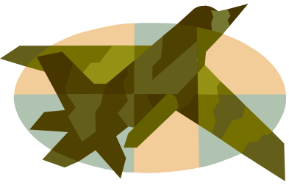 | ( 難易度 ★★★ 1991年 )  戦争 a war  真の姿 what is really going on  ひょっとするとpossibly  司令部 the headquarters  記者会見場 the press conference room  据えられ set up  米軍機による by US airplanes  ピンポイント爆撃pinpoint bombing  ビデオを再生したplayed back the  video tape  テレビ受像機 a television receiver  目標 the target  十字の照準 a cross-shaped sight  合わされる to be adjusted  交わった一点 the point of intersection  誘導された爆弾 the bomb guided ( by )  吸い込まれるように  as if being sucked in  飛び込んでいく fly into  針の先  a pinpoint; the tip of a needle  そのまま just as ( it says ):  ( be left untouched)  きわめて exceedingly; to a high degree  精密照準 precision aiming  説明する米軍司令官  the US commander who explained  得意満面 elated; an exultant air  ハイテク兵器  high-tech ( high-technology)  ordnance ( weapon)  実験場 a testing ground  湾岸戦争 the ( Persian ) Gulf War  可能にした made ( it ) possible  怖いの a dreadful thing  高度技術 highly developed technology  成果 a product; a fruit ( of )  目つぶしを食らって  have thrown into ( one’s ) eyes  ( i.e. be blinded by )  人間 a human being; a man  目に入らなくなる  does not come into one’s sight  公開した release; made open  ( to the public )  映っている is seen ( on the screen )
63

「まるでテレビゲームを見ているようだ」  という感想も聞かれるが、これは戦争。爆  撃によって血が流されている。テレビに映  らないだけだ。ピンポイントも無差別爆撃  も、爆撃に変わりはない。ゲームと錯覚さ  せるところが余計怖い。  戦争ではないが、天安門広場に突入した  戦車、リトアニア共和国で市民に砲門を向  けるソ連軍戦車。同じテレビ映像でも、そ  れは人間的な怒りや悲しみを呼び覚ました。  人間が映っていたからだ。テレビ戦争とい  われながら、こんどはなぜか人間の影が薄  い。  米国の詩人ホイットマンは「戦争の真の  姿が書物の中で描かれることは決してない  だろう」と日記に書いている。南北戦争の  際、陸軍病院で助手を務め、戦争の悲惨さ  を身をもって体験した感想である。テレビ  でもたぶん、描かれないだろう。  ( 毎日新聞、1991年1月20日「余録」)  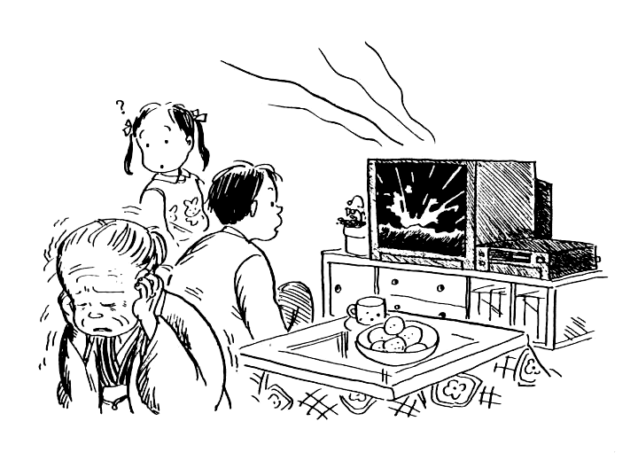 | まるで just like  ようだ was as if  感想 ( one’s ) impression  血が流されているblood is flowing  無差別爆撃 indiscriminate bombing  変わりはない makes no difference  ゲームと錯覚させる  to produce the illusion that it is  just a game  余計怖い excessively horrible  天安門広場 Tiananmen Square  突入した戦車 the tanks that thrust into  リトアニア共和国  The Republic of Lithuania  市民 the citizens  砲門を向けるfire at; turn one’s guns on  ソ連軍戦車 the Soviet army tanks  テレビ映像 televised pictures  怒り anger  悲しみ sorrow; distress  呼び覚ました aroused; evoked  テレビ戦争 the war on television  いわれながら although it is called  人間の影 signs of men  薄い dim; faint  詩人 a poet  書物 a book  描かれる is depicted ( described )  日記 his diary  南北戦争の際 in the Civil War  陸軍病院 a military hospital  助手 an assistant  務め worked as  悲惨さ misery; distress  身をもって with own body; at first  hand  体験した experienced
64

